新 书 推 荐

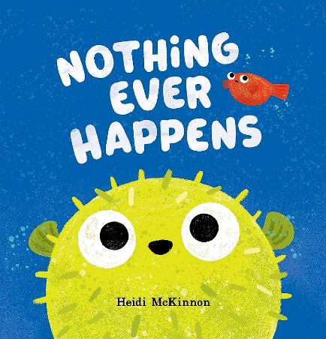
中文书名：《什么事都没发生！》
英文书名：NOTHING EVER HAPPENS
作 者：Heidi McKinnon
出 版 社：Scholastic Australia
代理公司：ANA/ Emily Xu
页 数：32页
出版时间：2023年11月
代理地区：中国大陆、台湾
审读资料：电子稿
类 型：儿童故事绘本

内容简介：

“什么事都没发生!”

“每天都是一样的。”

“还是那块石头。”

“还是那只贝壳”

“还是一样的海草”

“还是那个海星。”

“要是有什么神奇非凡的、意想不到的事情发生就好了！”

海里面，有两条小鱼感到很无聊，它们希望能够发生一些让它们兴奋起来的事情。然而，危险往往就在你身边，伺机而动，让你措手不及。到那时，你可能又会怀念曾经无聊的时光了，毕竟那样要安全得多！这个绘本由多次入围CBCA和ABIA的作家兼插画家海蒂·麦金农（Heidi McKinnon）所著，讲述了一场全新的水下冒险。

作者简介：

海蒂·麦金农（Heidi McKinnon）是一位住在墨尔本的作家兼插画家，拥有艺术和设计方面的背景。在她所创作的书中，除了一本以外，大部分都是根据真实故事改编的。海蒂的第一本绘本《我刚吃了我的朋友》入围了许多奖项；《没有这样的事》被列入了2021年CBCA年度幼儿阶段书籍的短名单。

内页插图：

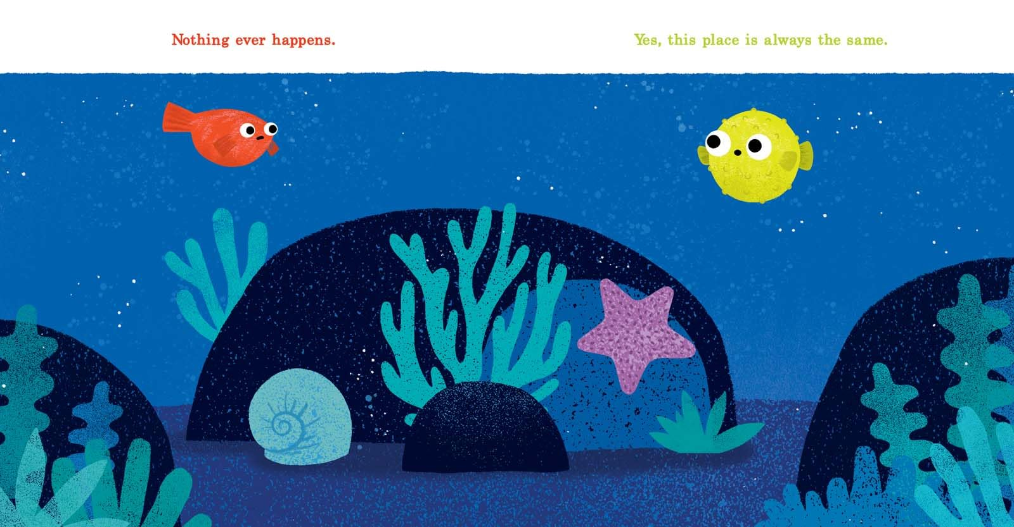
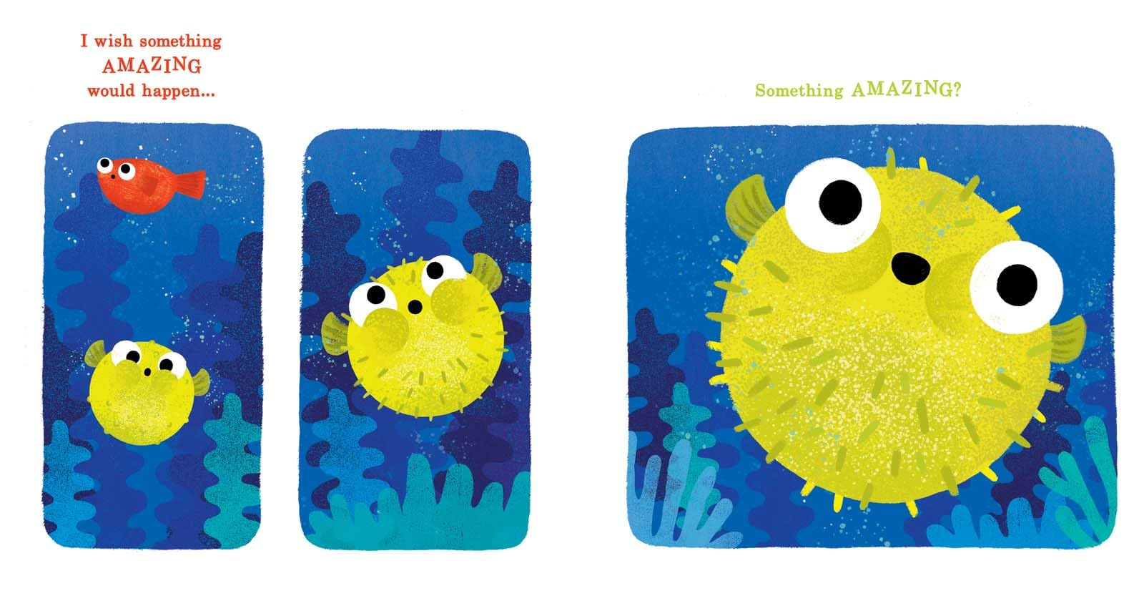
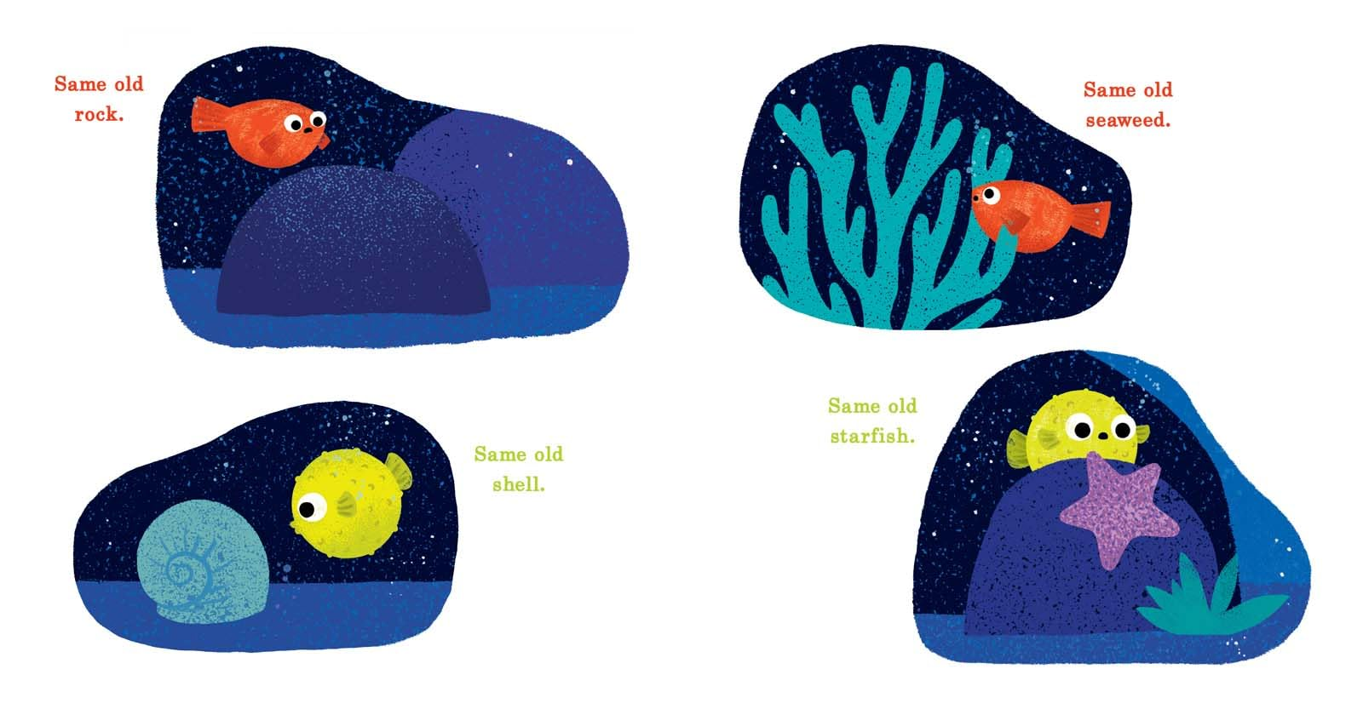

谢谢您的阅读！
请将回馈信息发至：Emily@nurnberg.com.cn
徐书凝 (Emily Xu)
--------------------------------------------------------------------
欢迎下载最新2023年安德鲁春季中文书目（ 儿童书）
https://pan.baidu.com/s/1oUk2yykOSVsyn2yuYypZ5Q
提取码: 2023
--------------------------------------------------------------------
安德鲁﹒纳伯格联合国际有限公司北京代表处
北京市海淀区中关村大街甲59号中国人民大学文化大厦1705室, 邮编：100872
电话：010-82504206
传真：010-82504200
Email: Emily@nurnberg.com.cn
网址：http://www.nurnberg.com.cn
微博：http://weibo.com/nurnberg
豆瓣小站：http://site.douban.com/110577/
微信订阅号：ANABJ2002

